ASSUNTO:. INDICO PARA QUE O DEPARTAMENTO COMPETENTE QUE REALIZE LIMPEZA NOS TERRENOS INSTITUCIONAIS LOCALIZADOS NO JARDIM LINDA CHAIB.

DESPACHO

SALA DAS SESSÕES ____/____/_____

PRESIDENTE DA MESA

INDICAÇÃO Nº DE 2015

SENHOR PRESIDENTE,
SENHORES VEREADORES,

INDICO ao Exmo Senhor Prefeito Municipal para que junto ao Departamento competente realize limpeza nos terrenos institucionais localizados no Jardim Linda Chaib.

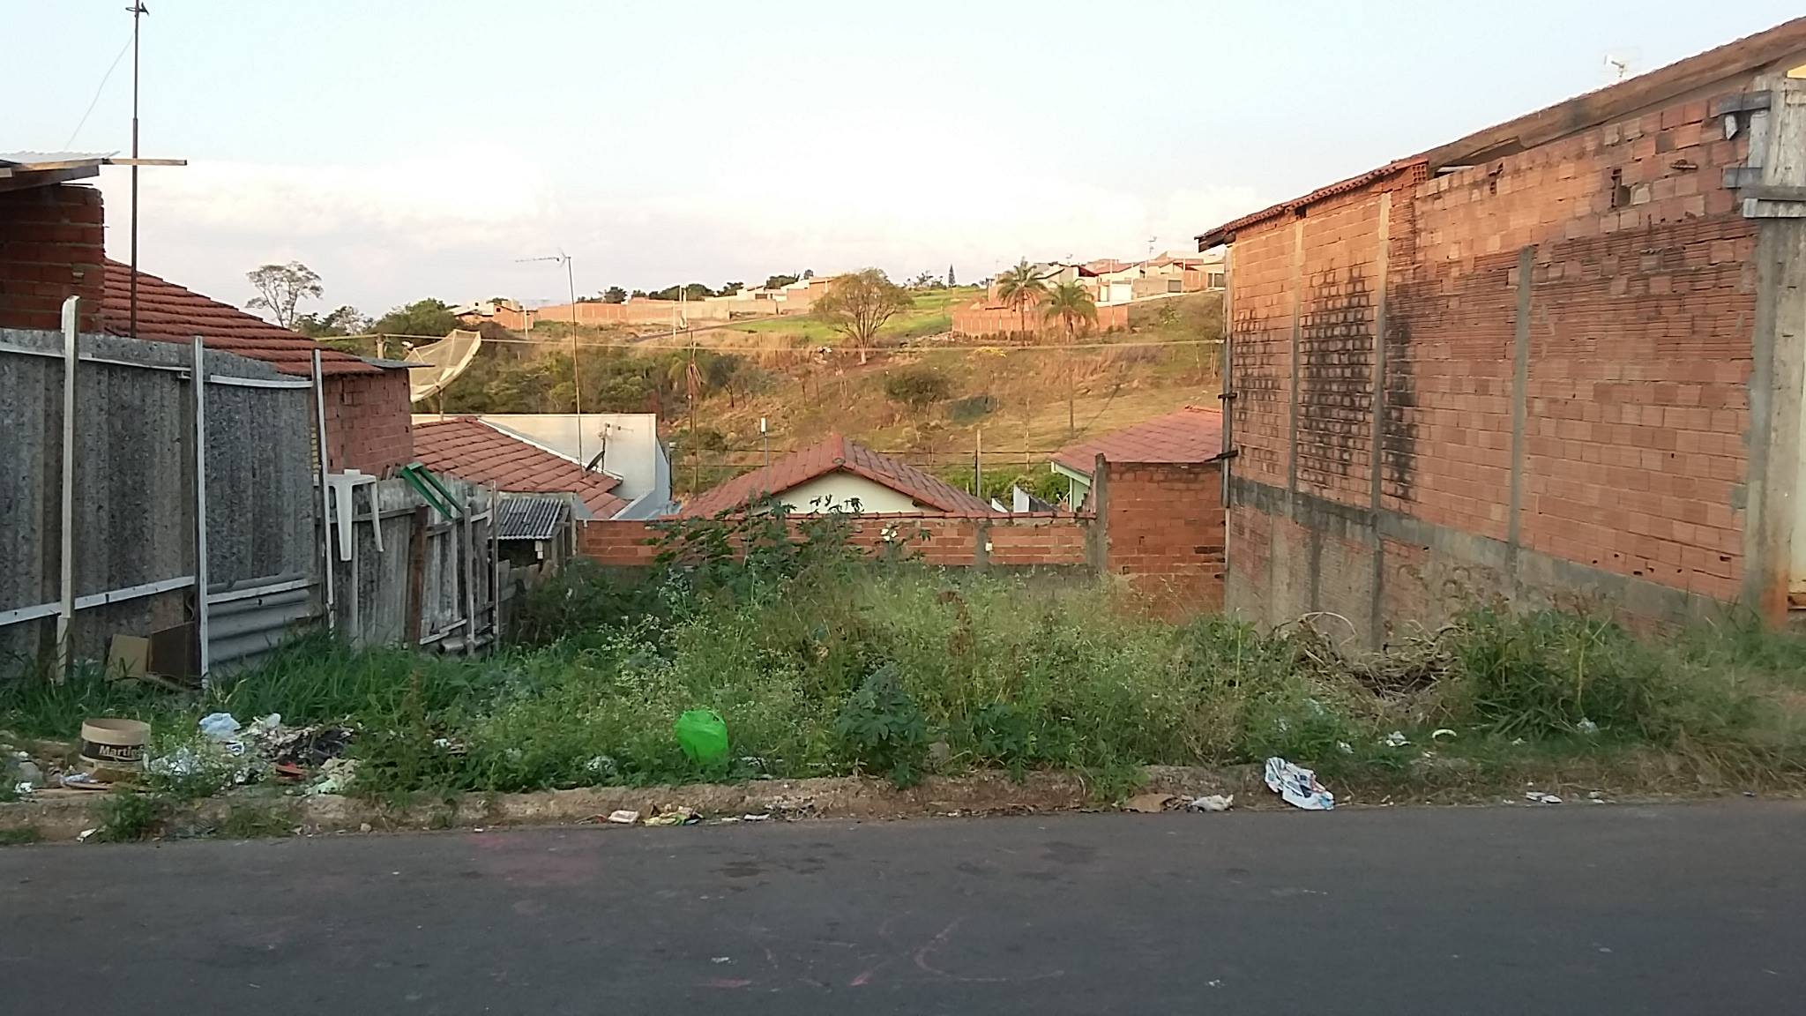

SALA DAS SESSÕES “VEREADOR SANTO RÓTOLLI”, aos 21 de agosto de 2015

VEREADOR LUIS ROBERTO TAVARES

